《研究生个人信息核查流程须知》
- 登录研究生系统，gsnews.swjtu.edu.cn (国内研究生：帐号为学号，密码为身份证号的第12-17位；留学研究生：帐号和密码均为学号)。
※ 若无法登录系统，请直接携带身份证到图书馆一楼信网处办公地点办理密码重置。
- 进入“学籍服务”—“我的学籍”，核查和完善个人学籍信息：学号、姓名、姓名拼音、性别、政治面貌、证件号码、手机号码、专业代码、专业名称、培养层次、学制、院系、校区、预计毕业时间、学位类型等信息。

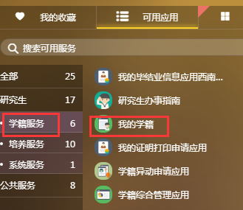

- 姓名拼音：姓氏首字母和名字首字母间空一格，且均大写，如：Zhang Shan、Wang Xiaolin。
- 研究方向：务必按照录取当年招生简章规定的专业方向准确填写！
- 预计毕业日期修改为：2019年6月15日。
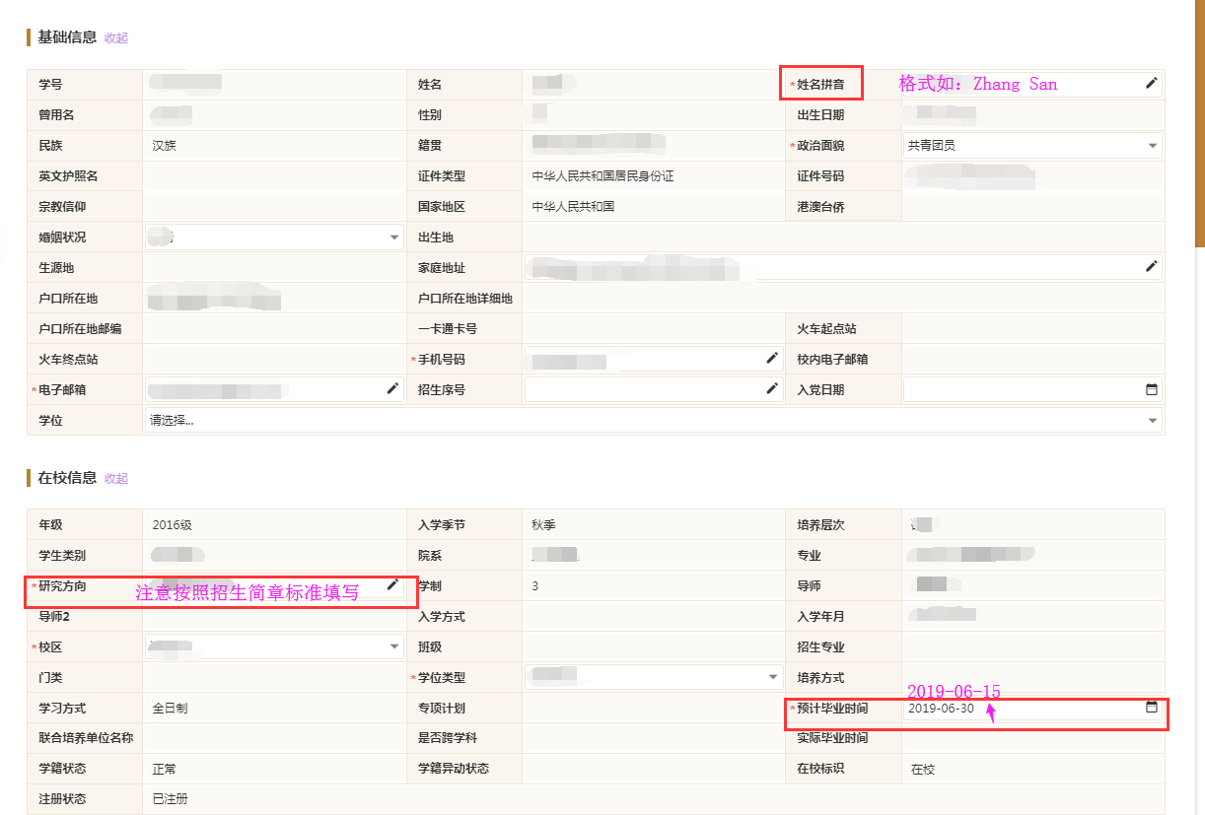
- 上述信息核实无误后，点击页面下方“保存基础信息”。
- 进入“学籍服务”—“我的毕结业信息应用”，
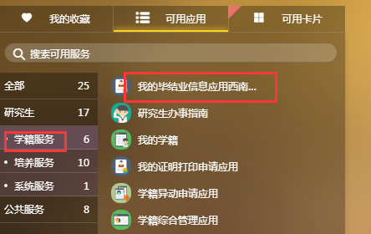

- 选择毕业应用或结业应用，核实信息无误后，点击确认提交。
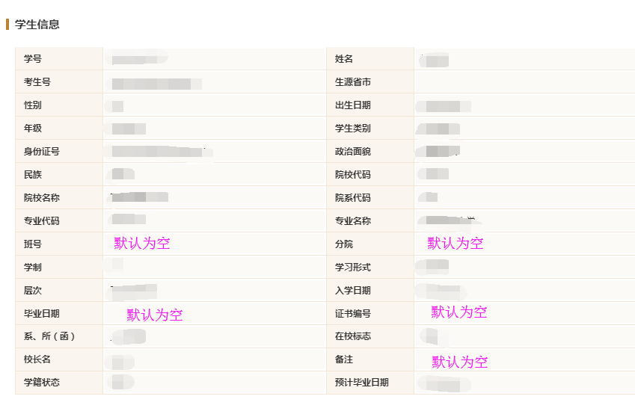
注意：申请结业，点击“结业信息确认”；申请毕业，点击“毕业信息确认”。
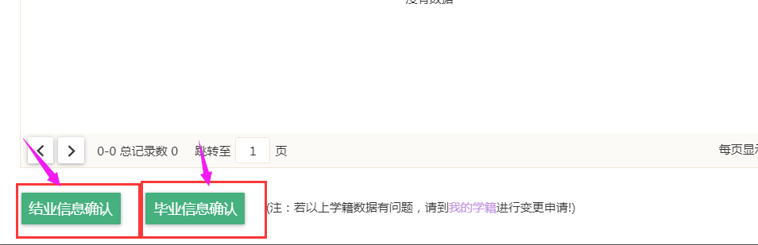

※在操作过程中，如有疑问，咨询028-66367295 或028-66367073。

